LATTEPANDA CAR

（略称：LC）

マニュアル

1.　概要

NRL研究室内にあった既存の物（オムニ3WDロボット）を実験で使用していたが、提案手法による実験（卒論4.2節）で実機ロボットに移動誤差が生じることから、新たな実機ロボットの必要性を感じ製作を行った。オムニ3WDロボットの移動誤差とは、ロボットが停止した際に若干回転をして止まってしまうため生じることが分かっている。

そこで、移動ロボットの車体から製作を行い、実験で検証したプログラムを少し改良することで動かせるものを完成させた（まだまだ改良の余地あり）。新実機ロボット（以下LC）の外観を図１，２に示す。

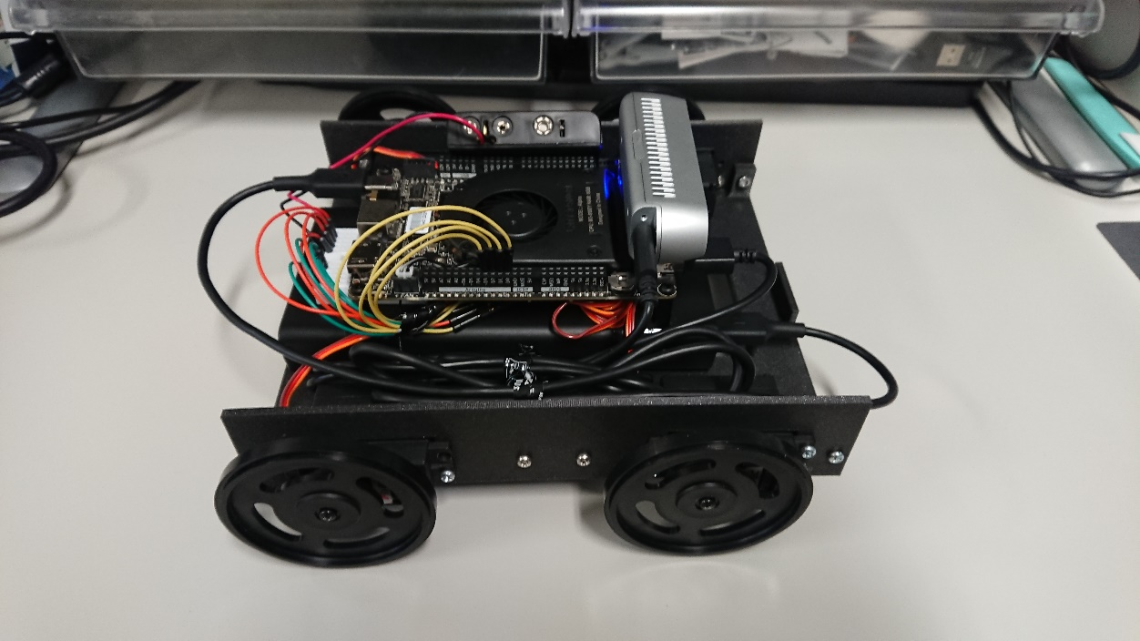

図１．側面から見たLC

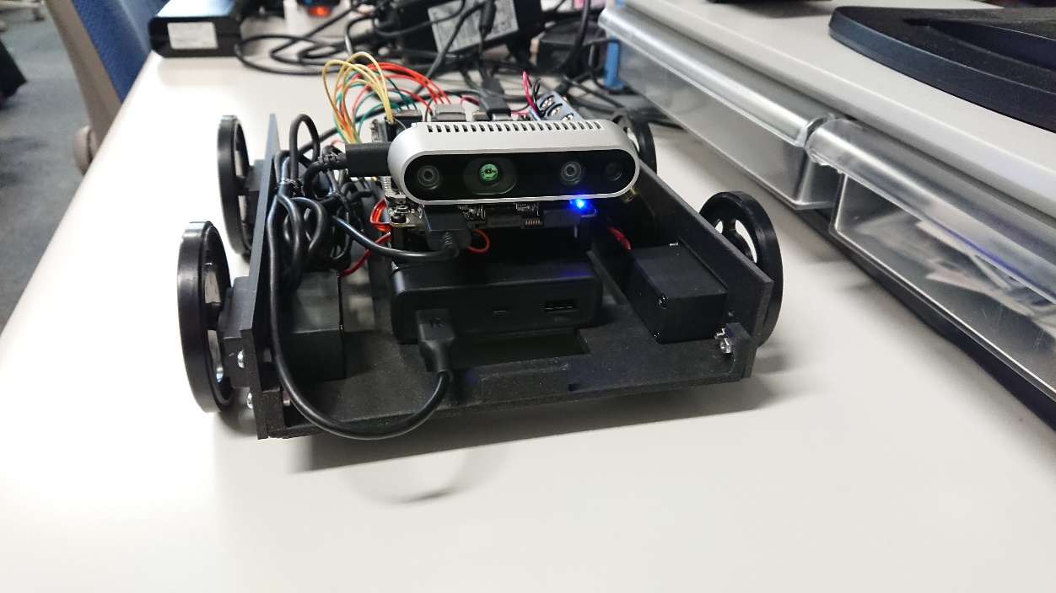

図２．前面から見たLC

ロボットに搭載している主なものは、Lattepanda Alpha 864s、RAVPowerモバイルバッテリー、Intel Realsense D435iである。



　車体部分は3Dプリンターを使用し、移動用に連続回転サーボモーターを4個搭載させている。これにより、オムニ3WDロボットと同じく右回転、左回転が可能かつ移動に誤差が生じない作りとした。以下2つのSTLファイルでロボットは構成されている。



CAR_SIDE.stl

CAR_BASE_KAI.stl

2.　プログラム構成

　LattepandaはラズパイとArduinoを組み合わせたような構成になっている。よって、Arduinoに予めスケッチを書いておき、PythonのプログラムでSerial通信を行うことでロボットの頭脳をLattepanda一台で済ませることができる。Arduinoのスケッチを以下に載せる。このスケッチのneutralの値を変更することでサーボモーターが停止状態の時のずれを修正する。（結構値がシビアなため、再起動するごとに変更が必要な可能性もあり）



　次にPythonのプログラムを以下に載せる。このプログラムを使い障害物回避を行う。その際カメラはIntel Realsense D435iを使用する。



　また、RGBカメラに変更後でも障害物回避可能なプログラムは完成しているが、データが不十分なため再度画像収集が必要である。以下にそのプログラムを載せる。



上記のプログラムで画像のデータ収集から学習、学習結果のモデルを用いて障害物回避を行う。